27-4-2023

Marina Laguna Valdepeñas

Cifp virgen de gracia

Instalación y Vinculación de Paradigm

Parte II – Instalación de StarUML

**PARADIGM**

**Instalación**

Para su instalación nos dirigiremos a la siguiente página en el navegador

<https://www.google.com/url?sa=i&rct=j&q=&esrc=s&source=web&cd=&cad=rja&uact=8&ved=0CAMQw7AJahcKEwi45Irrusn-AhUAAAAAHQAAAAAQAg&url=https%3A%2F%2Fwww.visual-paradigm.com%2Fdownload%2Fcommunity.jsp&psig=AOvVaw3ZWrQEHtvvKNbADHd4Uupu&ust=1682664222421682>

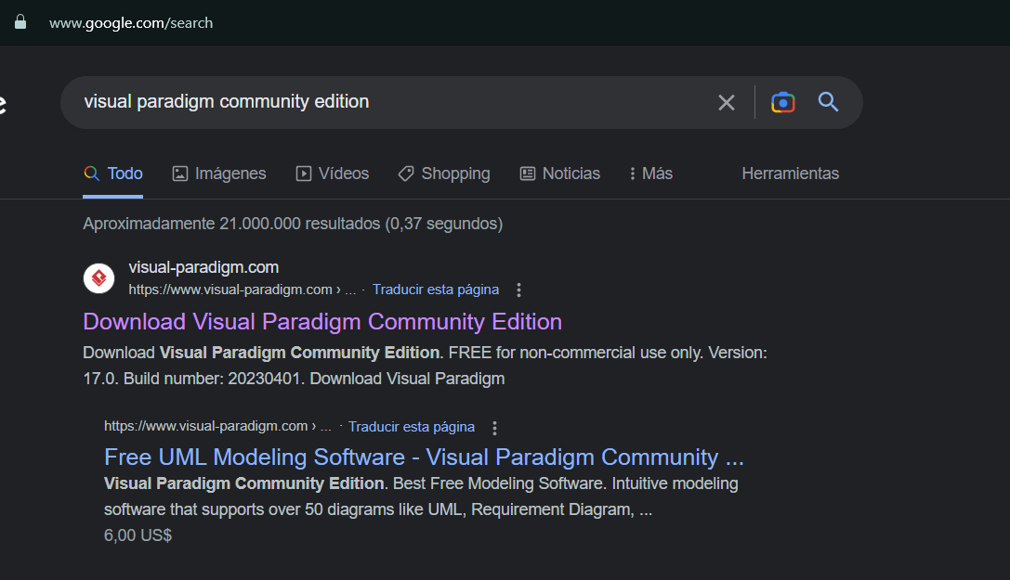

Accederemos a la página y veremos directamente en la primera página el botón de descarga

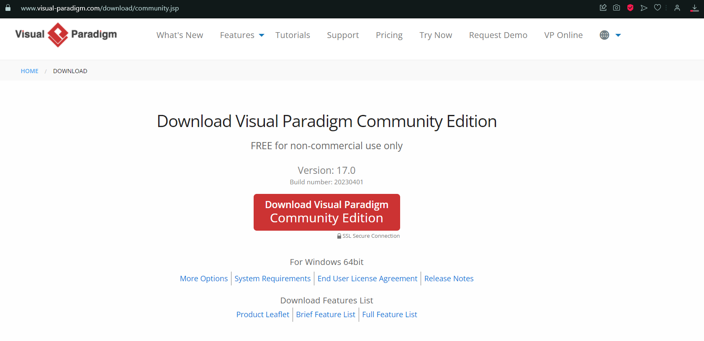

Una vez que hayamos dado en el botón de descarga nos dirigirá a otra ventana en la que nos mostrará como podremos obtener la licencia de esta versión gratuita, mientras tanto nuestro programa debe estar descargandose.

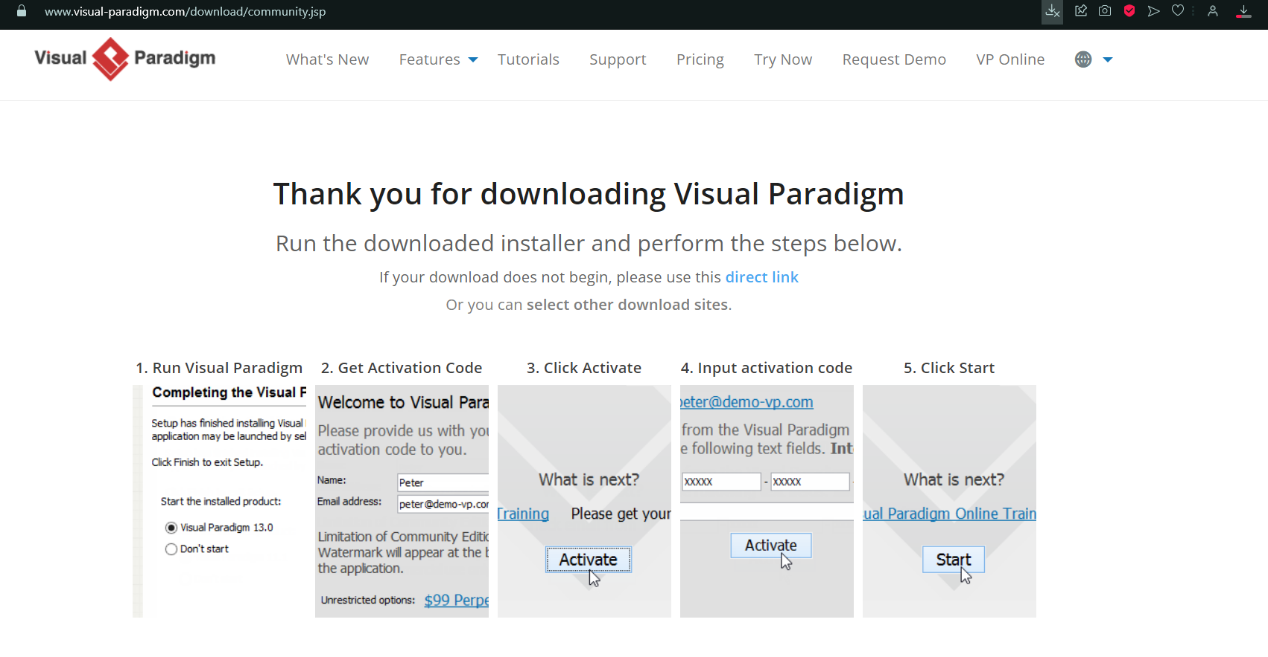

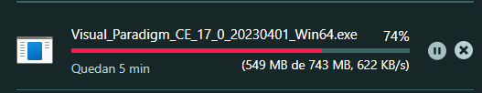



Una vez descargado el ejecutable de este programa, daremos comienzo a la instalación del programa.

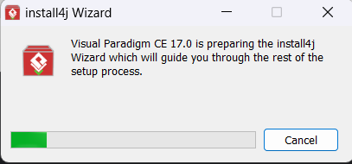

Durante la instalación se irá parando para distintas cosas como por ejemplo aceptar los términos, la ubicación de los archivos del programa…

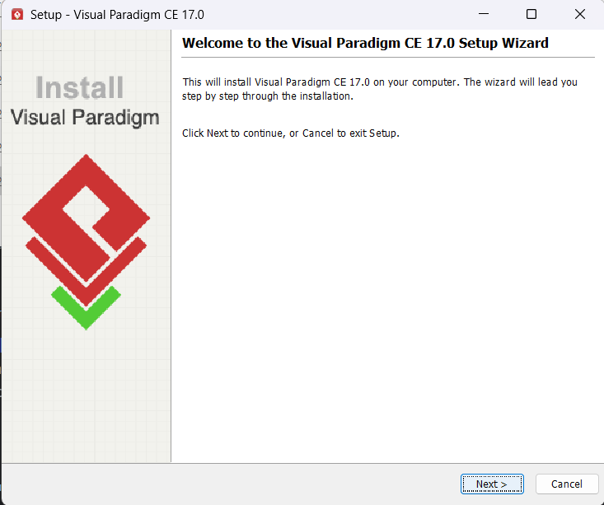

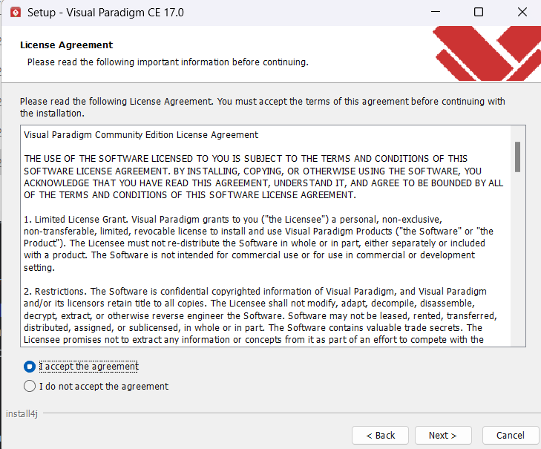

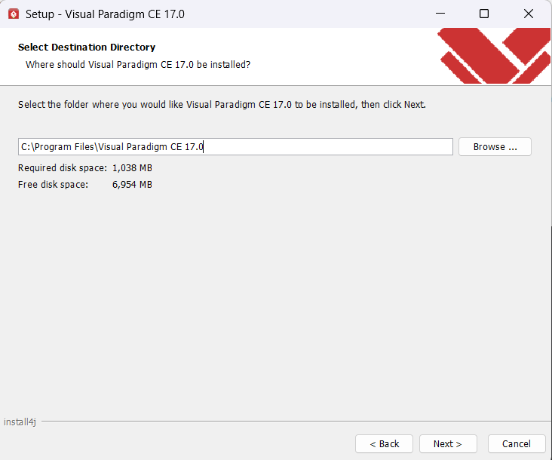

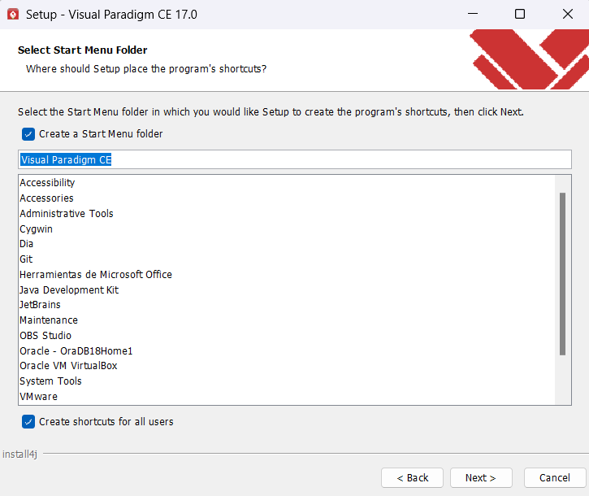

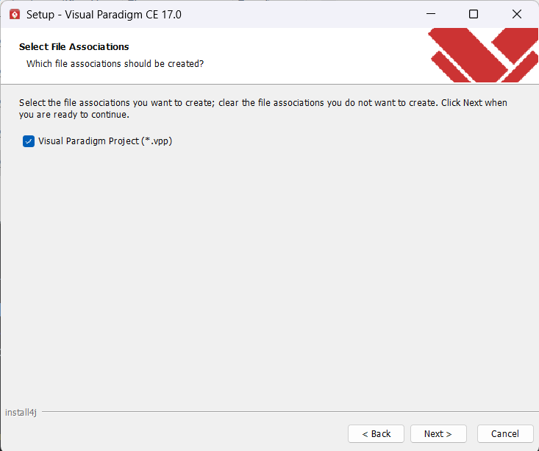

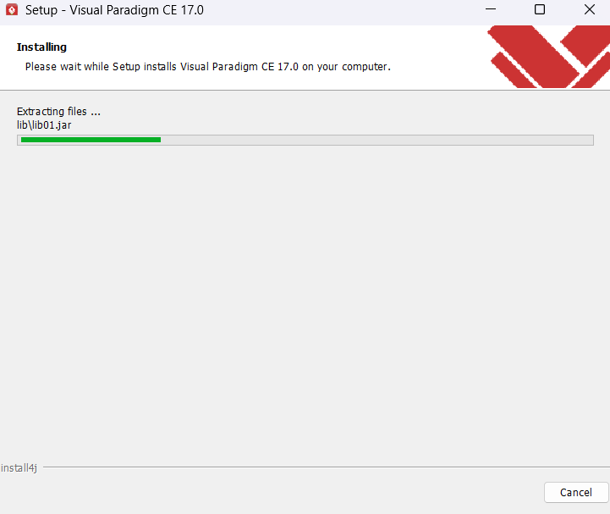

A continuación, una vez que ha finalizado la instalación del programa, tendremos la opción de abrir ya el programa o no.

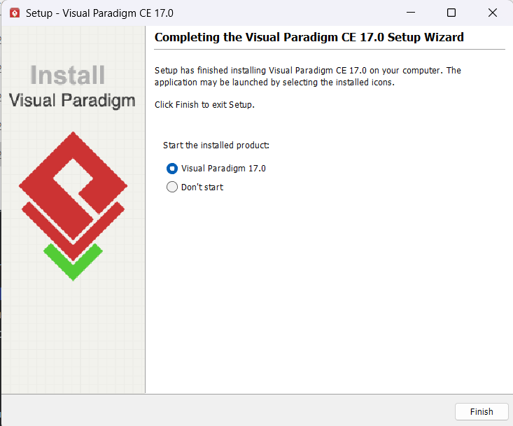

Seguiremos los pasos que nos dice cuando hacemos la descarga para obtener la licencia, estos pasos será poner un nombre, un correo. Mandarán un correo electrónico con la licencia y la tendremos que poner nosotros mismos.

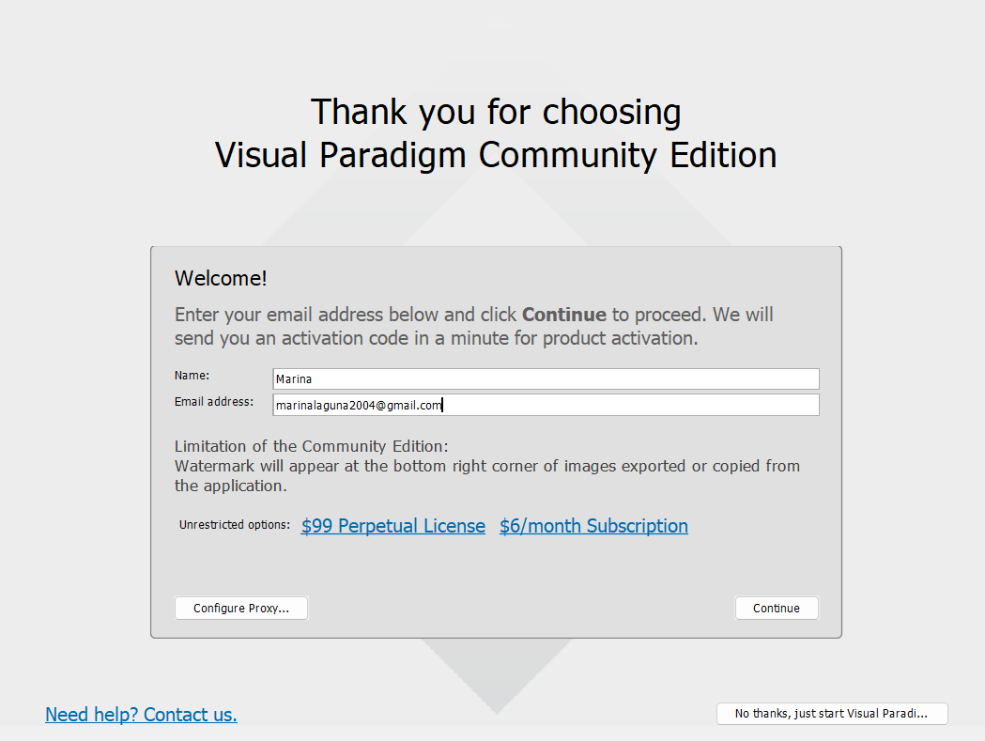

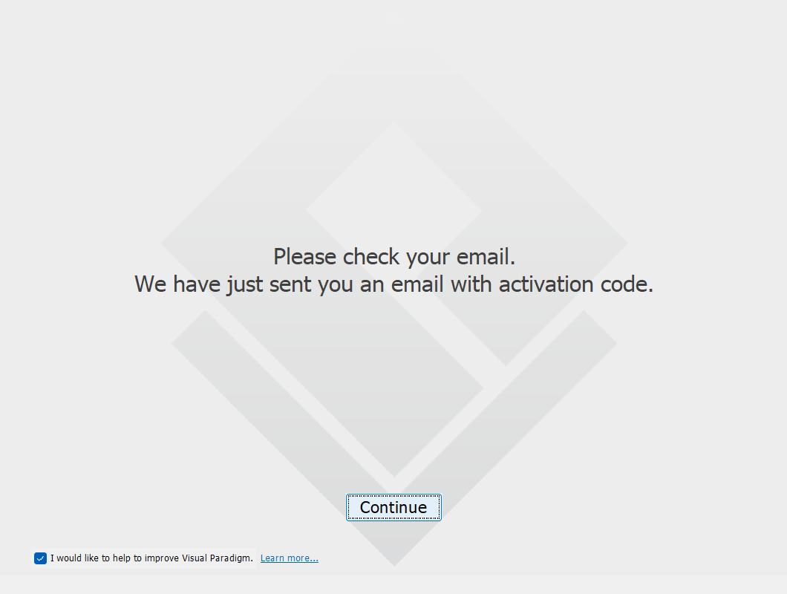

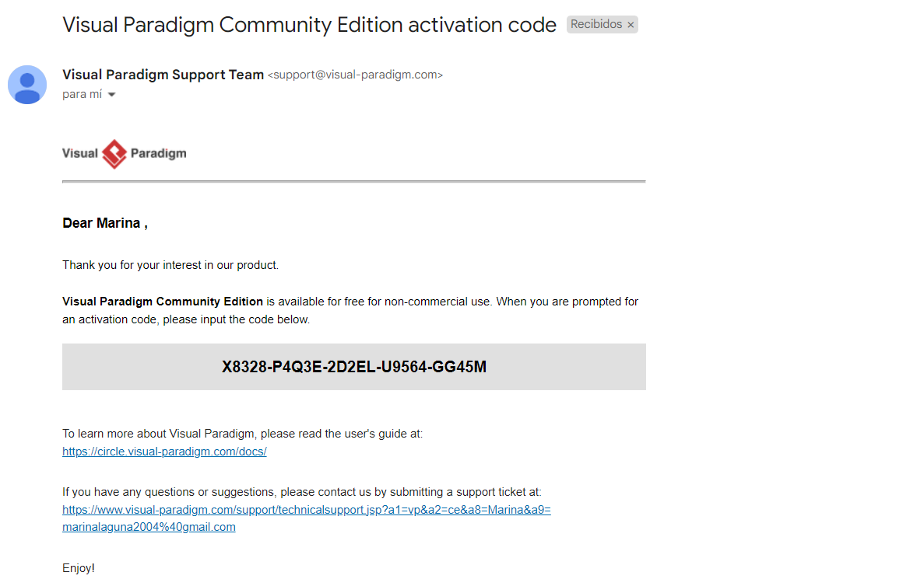

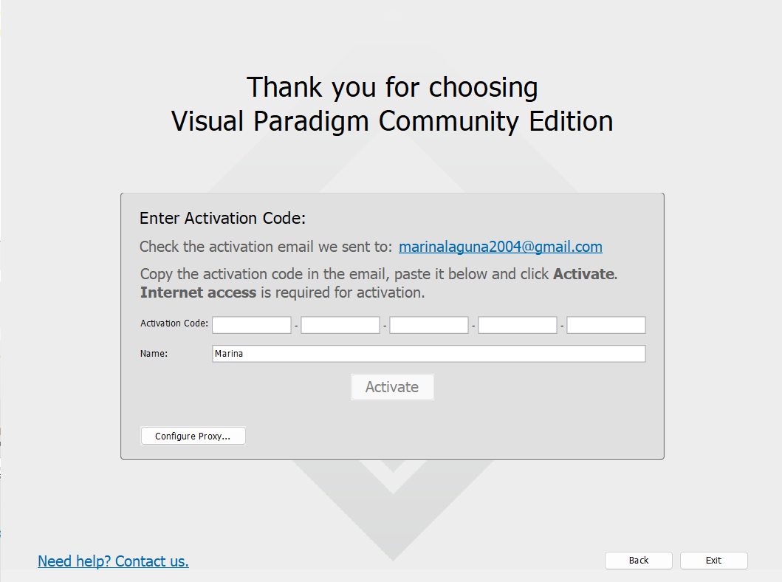

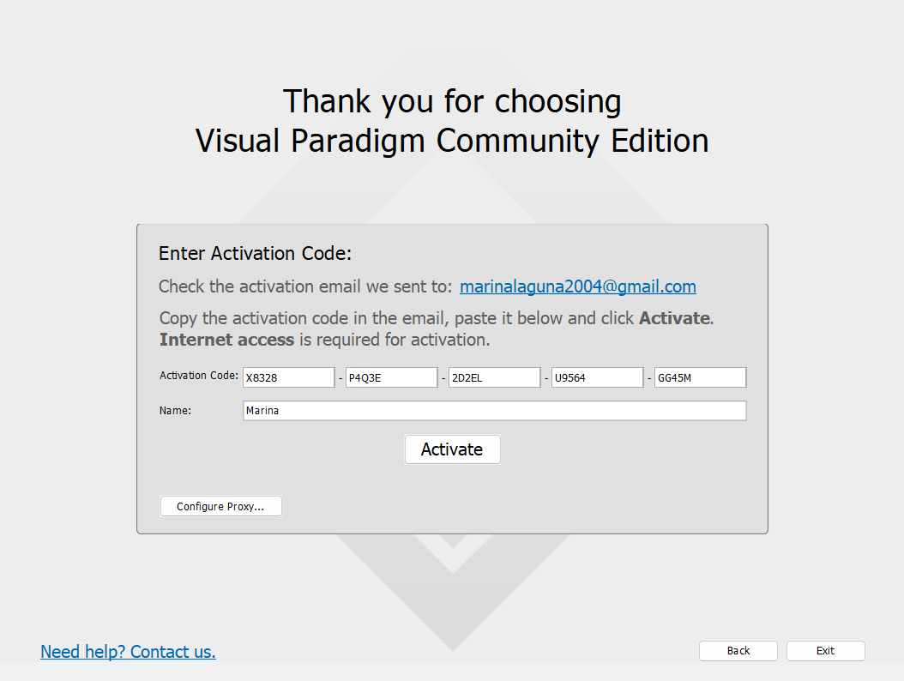

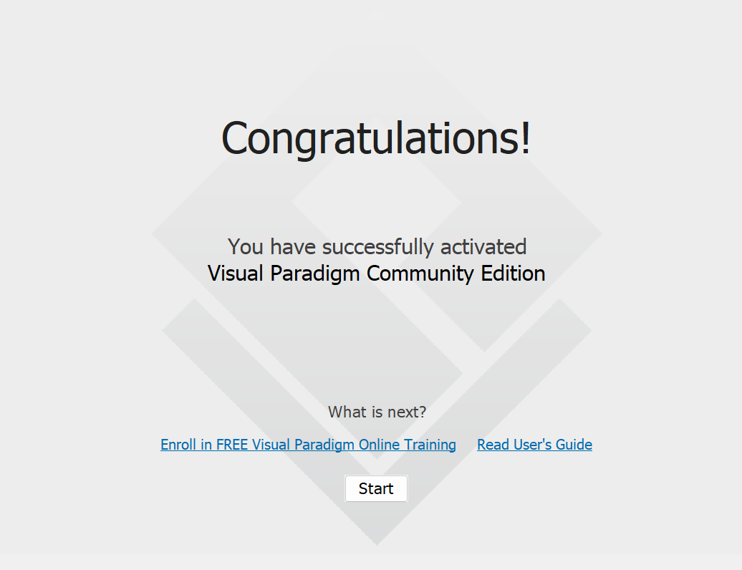

Una vez que hemos conseguido obtener la licencia se abrirá nuestro programa.

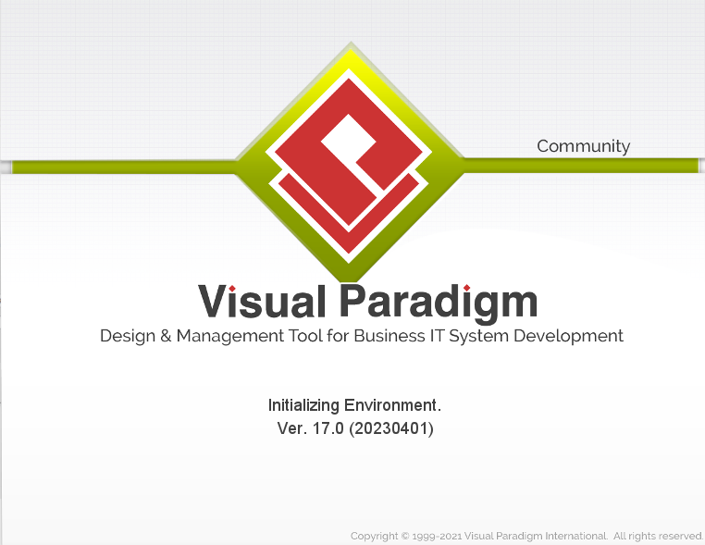

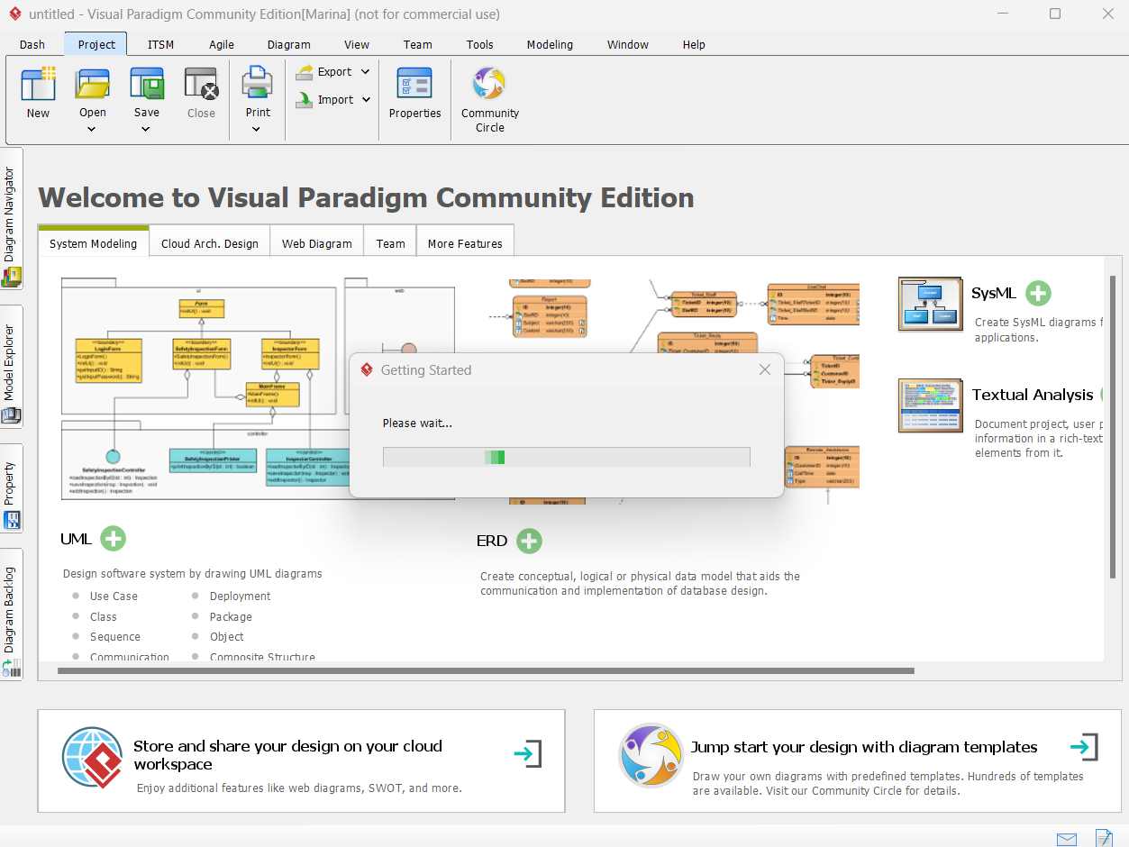

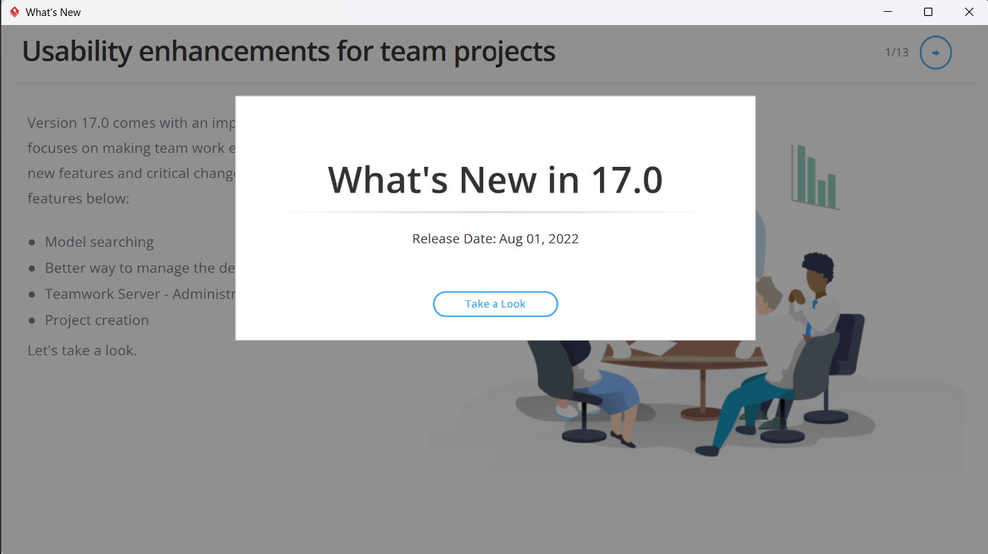

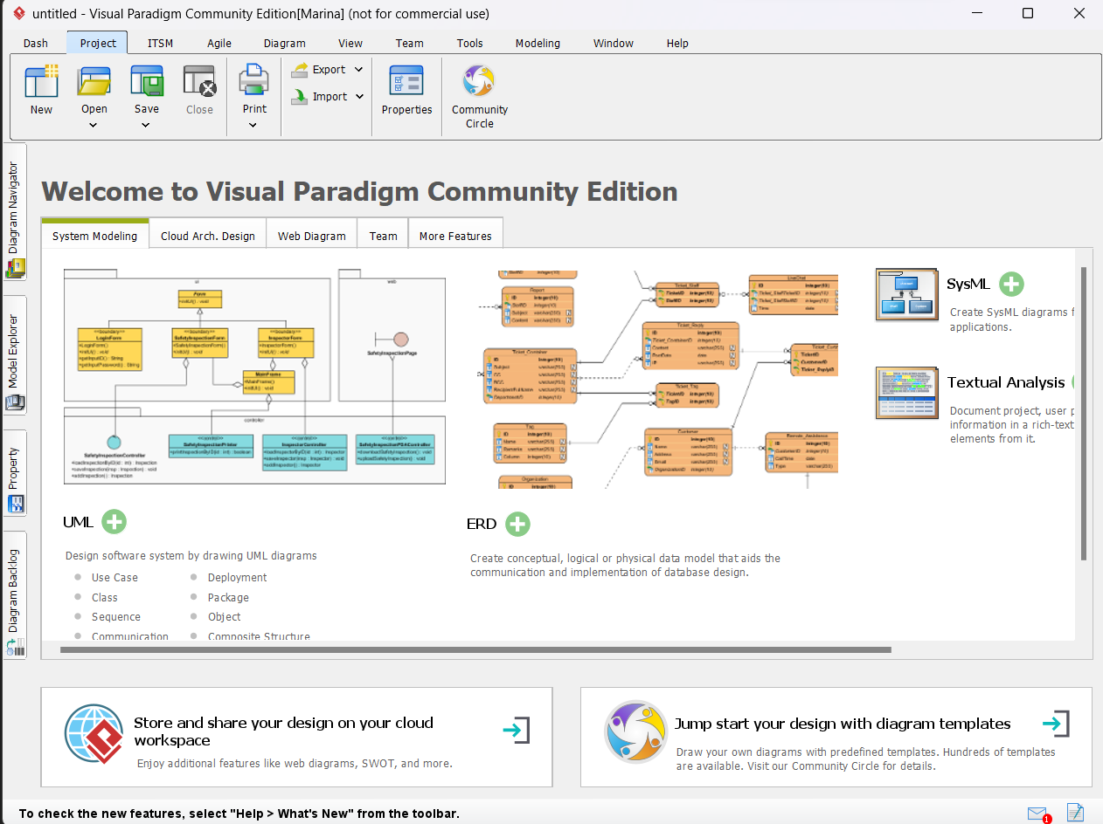

**Vinculación**

A continuación, veremos cómo lo podemos vincular con dos entornos diferentes, usaremos IntelliJ idea y Eclipse.

Para ello lo primero que haremos es desde Visual Paradigm nos dirigiremos al menú que tenemos al seleccionar el botón Window

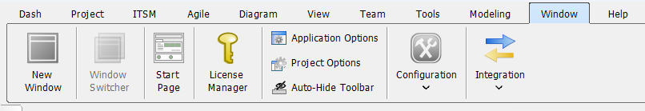

En el menú que nos aparece al pulsar sobre Window seleccionaremos el que observamos llamado “Integration”

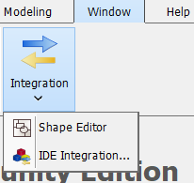Como podemos ver nos sale un desplegable y tenemos la opción de IDE, esta es la opción que seleccionaremos.

Al seleccionar esa opción nos aparecerá lo siguiente:

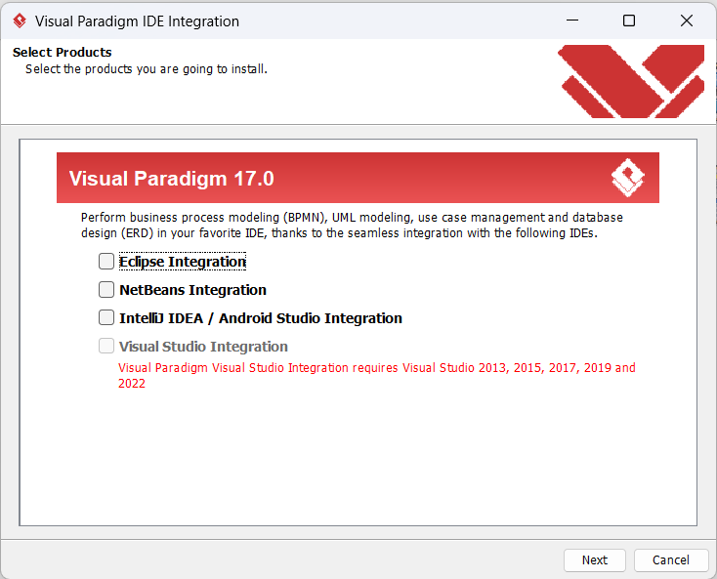

Nos da cuatro opciones de IDE y cómo podemos ver son los que nos interesa.

Vamos a realizarlo primero con Eclipse.

Para ello seleccionamos Eclipse y daremos en el botón de next.

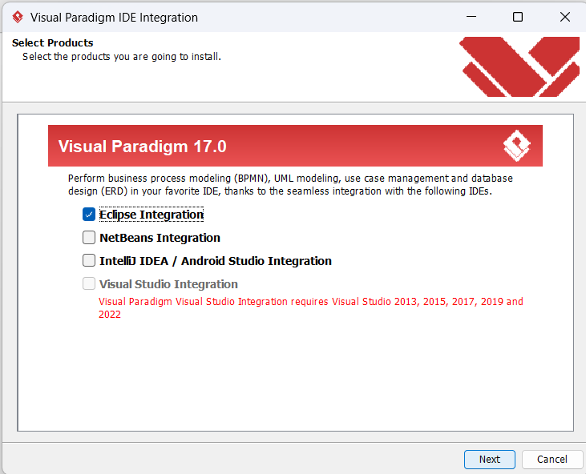

Nos pedirá la ubicación que deseamos

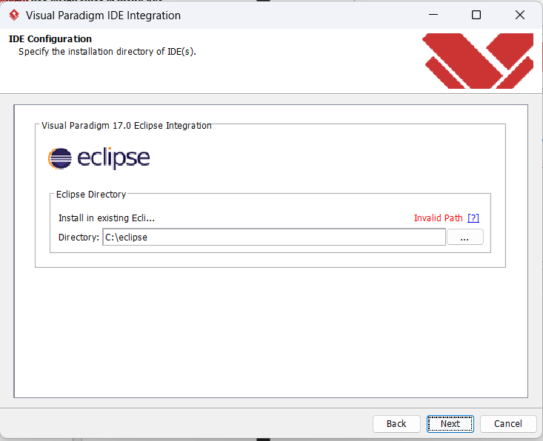

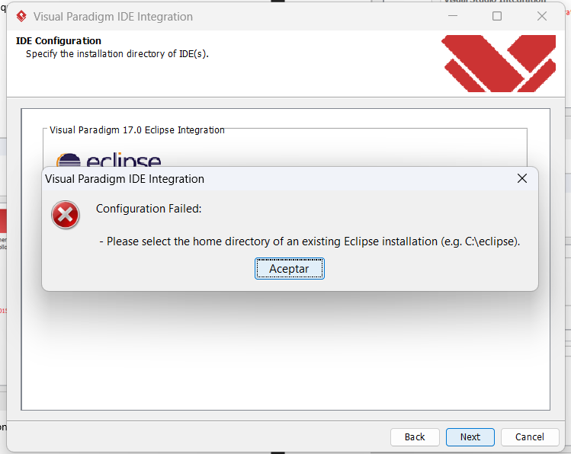

ERROR!!!

**StarUML**

**Instalación**

Para la instalación de este programa lo haremos siguiendo los siguientes pasos:

Iremos con un navegador cualquiera a la página donde lo podremos instalar (<https://staruml.io/download>) o podremos buscarlo por nuestra cuenta.

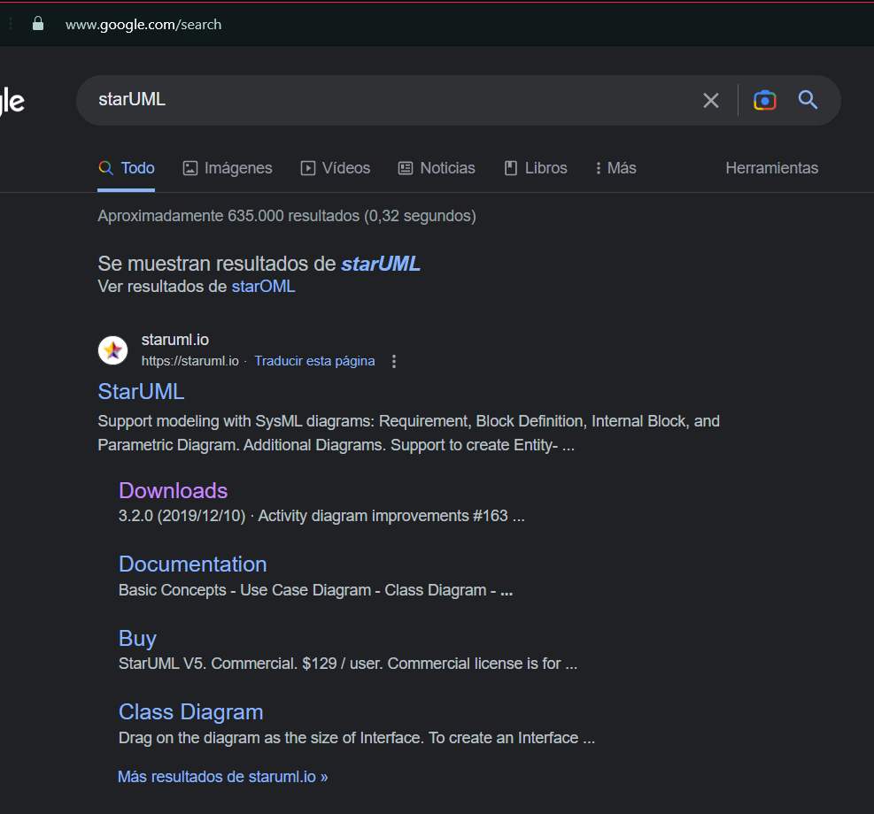Accederemos directamente al apartado que nos encontramos de Downloads.

Al acceder a la página lo que veremos es lo siguiente, este programa esta para los tres tipos de Sistemas Operativos siguientes: MacOs, Windows y Linux. Esto es un punto a su favor, ya que no tienes que mirar demasiado por si no es compatible con tu dispositivo y no tienes que buscar alternativas.

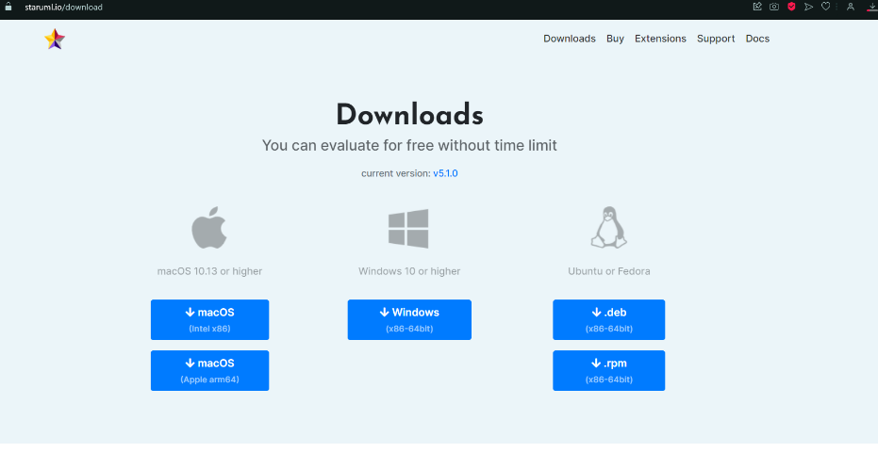La instalación que realizare será en Windows, ya que mi dispositivo tiene este Sistema, esto dependerá del Sistema Operativo que tengáis.

Haremos la descarga y veremos el progreso en el apartado de descargas que tiene nuestro navegador.



Una vez que se haya terminado de descargar podremos verlo en el gestor de archivos de nuestro dispositivo. Una vez localizado veremos el archivo de la aplicación de la siguiente forma:



Aquí abriremos el archivo y comenzará con la instalación del programa. Este programa al hacer la instalación no nos pedirá que aceptemos términos, ni nos preguntará la ubicación que deseamos, simplemente se instalará sin decirte nada.

Una vez ha terminado el proceso de la instalación se abrirá y veremos lo siguiente.

